 Colegio René Schneider Chereau

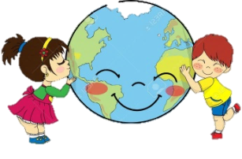 Unidad Técnico Pedagógica

**GUÍA DE FORMATIVA DE NATURALEZA**

Asignatura: Ciencias Naturales Curso: 3º básico A

Fecha: 28 al 09 de Octubre 2020 Docentes encargadas: Adriana Azúa y Ximena Toledo

Nombre del alumno: ________________________________________________________________________

**OA 12** Explicar, por medio de modelos, los movimientos de rotación y traslación, considerando sus efectos en la Tierra.

**Contenido**: movimiento de traslación de la Tierra.

**Objetivo de la clase:** Describir, a partir de modelos, el movimiento de traslación de la Tierra alrededor del Sol

**Indicador de evaluación**: Describen el movimiento de traslación de la Tierra alrededor del Sol.

**Indicaciones generales:** Lee con atención la guía y responde a las preguntas con letra clara y ordenada.

***RETROALIMENTACIÓN***

|  |
| --- |
| ***EL PLANETA TIERRA Y SUS CARACTERÍSTICAS***  Habitamos este planeta, que es muy diferente al resto de los planetas que integran el sistema Solar. Hay muchas cosas que hacen que la Tierra sea única entre los planetas del Sistema Solar.  La Tierra es el único planeta que conocemos que **contiene vida** y admite millones de formas de vida diferentes.   * Otra diferencia es que la Tierra está mayormente **cubierta de agua**. La Tierra es el único planeta que tiene agua en forma líquida en su superficie. Alrededor del 71% de la Tierra está cubierta de océanos de agua salada. * El tamaño de la Tierra es más de un millón de veces menor que el Sol. * La temperatura media de la superficie terrestre es de unos 15 ºC.   ***ROTACIÓN DE LA TIERRA***  E*s un movimiento que consiste en girar sobre su propio eje.*  ***CONSECUENCIAS DEL MOVIMIENTO DE ROTACIÓN***  ***El día y la noche***  La Tierra gira sobre sí misma al mismo tiempo que lo hace alrededor del Sol. Como es un cuerpo esférico, todos los puntos de su superficie pasarán durante el día de la iluminación a la oscuridad, es decir del día a la noche: en las zonas de la Tierra que quedan expuestas al Sol es de día, en las que quedan del lado opuesto es de noche, y la luz va disminuyendo. |

***Ahora estudiaremos el Movimiento de Traslación de nuestro planeta Tierra.***

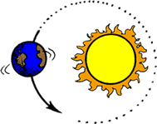

***MOVIMIENTO DE  TRASLACIÓN DE LA TIERRA***

El movimiento de traslación de la Tierra es el movimiento que nuestro planeta realiza en torno al Sol. Su recorrido tiene forma de elipse y una traslación se completa en aproximadamente 365 días, es decir, un año.

**elipse**: figura geométrica como la de la imagen.

La Tierra gira en una órbita elíptica alrededor del Sol, y tarda 365 días y algo menos de 6 horas en dar una vuelta completa. Pero debes saber que en esta trayectoria que hace la Tierra el Sol no se encuentra en el centro de la elipse sino que ocupa uno de sus focos, por lo que la Tierra se encuentra siempre a la misma distancia. Como sabes en nuestro calendario el año tiene 365 días; ¿qué pasa entonces con las 6 horas extra? Cada cuatro años suman 1 día más, y ese año es bisiesto, es decir que tiene 366 días (el día extra es el 29 de febrero).

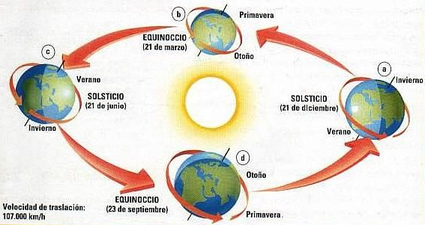

En esta primera imagen podemos ver la trayectoria de la Tierra alrededor del Sol. Se puede ver cómo varía la distancia de la Tierra al Sol entre el invierno y el verano.

**CONSECUENCIAS DEL MOVIMIENTO DE TRASLACIÓN**

Debido al movimiento de traslación y a la inclinación del eje terrestre se generan las estaciones del año**: verano, otoño, invierno y primavera.** La inclinación del eje terrestre determina que los rayos del Sol incidan con diferente proporción de luz a lo largo del año sobre los hemisferios norte y sur, determinando las diferencias de estación entre ellos.Por ejemplo: cuando (debido a la inclinación del eje terrestre) el Hemisferio Norte es la parte de la Tierra más inclinada hacia el Sol, la luz llega más directa, por lo que hace más calor y el día es más lago. Mientras tanto en el Hemisferio Sur, que es la parte contraria, hace frío y los días son más cortos. Pero como la Tierra gira alrededor del Sol manteniendo su inclinación, llega un momento en el que los roles se invierten: el Hemisferio Sur está más inclinado hacia y el Sol y el Hemisferio Norte menos.

**LAS ESTACIONES DEL AÑO**

La sucesión de las estaciones del año no se debe a que en su movimiento elíptico la Tierra se aleja y acerca al Sol. La causa principal es la inclinación del eje en torno al cual gira el globo terrestre. Este eje se halla siempre orientado en la misma dirección y, por lo tanto, los hemisferios norte y sur son desigualmente iluminados por el sol. Cada seis meses la situación se invierte. Diciembre/Enero Es verano en el hemisferio sur, donde los rayos solares llegan casi perpendicularmente a la superficie de la Tierra, e invierno en el hemisferio norte, donde los rayos llegan casi tangencialmente (menos radiación). Junio/Julio Es verano en el hemisferio norte e invierno en el hemisferio sur. En este caso, los rayos llegan casi perpendicularmente al hemisferio norte (más radiación) y tangencialmente al hemisferio sur (menos radiación.

**Actividad 1** Completa los con la fecha que se inicia cada una de las estaciones del año

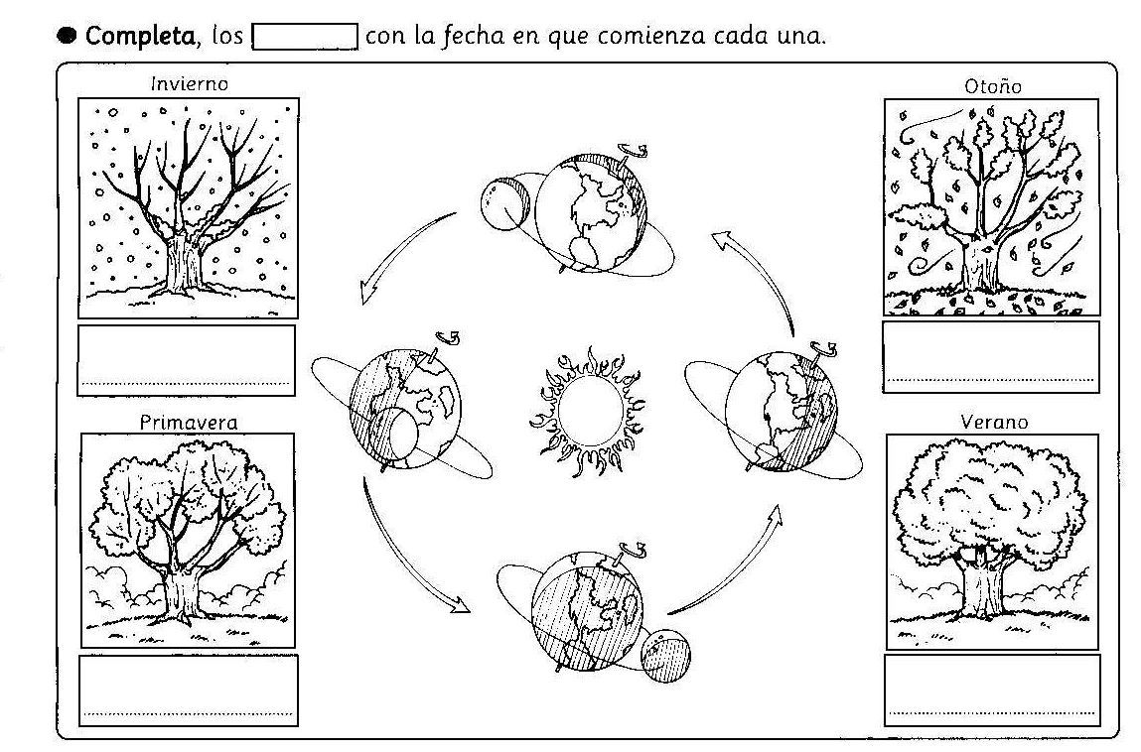

**TICKETS DE SALIDA**

A.- Completa las oraciones con las palabras que correspondan:

1. La Tierra además de girar sobre sí misma, gira alrededor del :_______________________.
2. Nuestro planeta tarda ___________ , _________ , es decir, 365 días en dar una vuelta completa al Sol.
3. A este movimiento se le llama ___________________________ y origina las ______ ___________________

del _____________________.

B.- Arma este modelo de “**Movimiento de traslación y rotación**” siguiendo estas instrucciones:

1.- Pinta el Sol, La Tierra y la Luna.

2.- Recorta todas las partes y pégalas en un cartón o cartulina.

3.- Hace los orificios que están ennegrecidos en las figuras.

4.-Arma uniendo las partes usando chinches, clips u otro implemento que tengas.

5.- Mueve las piezas y observa el movimiento de traslación y rotación de la Tierra.

*NO OLVIDES QUE ESTE MODELO DEBES PRESENTARLO EN TU CLASE ONLINE Y LUEGO DE ESO ENVIARLO AL COLEGIO .

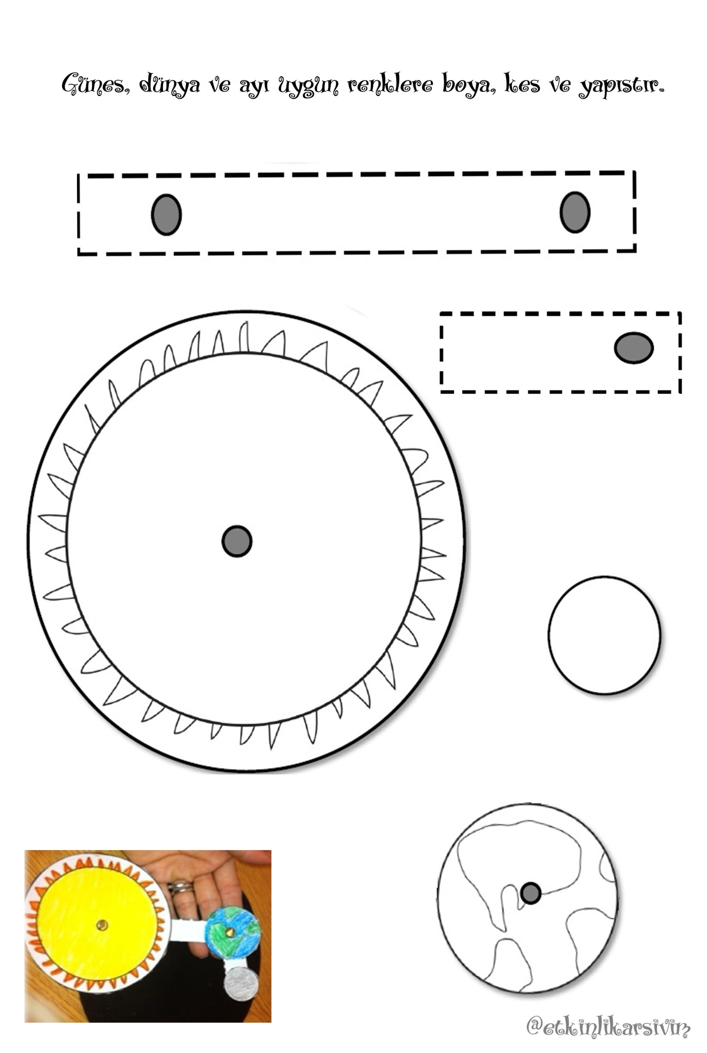

***¡FELICITACIONEPOR TU ESFUERZO Y DEDICACIÓN!***

***Envía tu guía al correo*** [*x.galveztoledo@gmail.com*](mailto:x.galveztoledo@gmail.com) ***el día lunes 12 DE OCTUBRE o entrégala en el colegio en el horario de 9:00 a 13:30 horas. Además puedes enviarla al whatsApp de tu profesora jefe.***